Oreste Lo Iacono
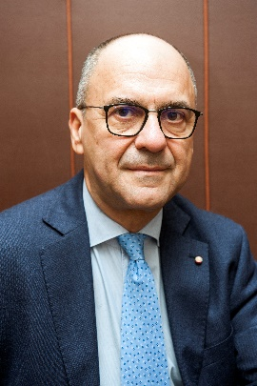
He nacido en Palermo (Italia) el 11.6.59. Casado y padre de dos hijos soy actualmente (desde 01-11-2007) Jefe de Sección de Aparato Digestivo Hospital Universitario del Tajo en Aranjuez (Madrid).
He coseguido en la Universidad de Palermo (Italia) la licenciatura en Medicina (1984) y el título de especialista en Aparato Digestivo (1988) con el máximo de la puntuación.
Mi carrera profesional inició en el Hospital Vincenzo Cervello de Palermo bajo la dirección de lo que ha sido mi Maestro, el Prof. Luigi Pagliaro. En este Centro he trabajado en los años de residencia y sucesivamente hasta el 1994.
Entre el 1994 y el 1996 he realizado una estancia en el Hospital de la Princesa de Madrid dedicándome a la investigación en Hepatología y en el 1996 he coseguido el título de Doctor en Medicina Interna por la Universidad Autónoma de Madrid, presentando la Tesis Doctoral: "Estudio diagnóstico y tratamiento con interferón de la hepatitis crónica por virus C en una cohorte de pacientes con beta talasemia." Dirigida por el Prof. Ricardo Moreno-Otero.
Después de un breve periodo en Italia he vuelto a Madrid como Becario del Ministerio de Educación y Cultura: estancias de científicos y tecnólogos extranjeros en España (BOE n° 294 del 9.12.1998). Universidad Autónoma de Madrid, Unidad de Hepatología Hospital de la Princesa Madrid. (1998 – 2000).
En el 2000 he vuelto en Italia, antes a Roma y sucesivamente a Palermo, habiendo ganado por oposición una plaza de investigador universitario en Gastroenterologia.
Desde mayo del 2005 vivo y trabajo en Madrid. Al inicio en la Unidad de Hepatología del Hospital General Universitario Gregorio Marañón de Madrid y desde noviembre de 2007 en el Hospital Universitario del Tajo en Aranjuez como Jefe de Sección de Aparato Digestivo.
Mi actividad ha sido desde siempre orientada a realizar actividad clínica y asistencial conjuntamente con la actividad de investigación. Esto me ha permitido conseguir una amplia experiencia en las técnicas diagnósticas de mi especialidad (Ecografía abdominal. Biopsia hepática percutanea y transyugular. Endoscopia digestiva alta y baja (diagnostica). Hemodinámica hepática y sistémica). Contemporáneamente he podido realizar numerosos proyectos de investigación de financiación pública que han sido objeto de presentación en congresos nacionales e internacionales (más de 100) y de publicaciones en revistas científicas internacionales (más de 60). La relevancia de esta actividad se mide con un factor de impacto > 200 e un índice de citaciones > 800.
En mi práctica clínica considero fundamental la relación Médico-Paciente y por esto he completado mi formación participando en grupos Balint y en sesiones de coaching motivacional.
Docente en Psicosomatica Relacional en los cursos del Centre International de Psychosomatique de Paris

Soy socio de las siguientes asociaciones:

- Miembro de la Asociación Italiana por el estudio del hígado (AISF) desde el 1989.

- Miembro de la Sociedad Española de Patología Digestiva y de la Asociación por el Estudio del Hígado (SEPD y AEEH) desde 1995.

- Miembro de la Sociedad Italiana de Gastroenterologia (SIGE) desde el 1999.

